Задание 1: Концептуальное решение пути в макете
Цель задания: развитие творческих способностей студентов, формирование понимания методологии работы над фрагментами городской среды.
Содержание задания: создание глубинно-пространственной композиции в макете, разработка композиционных решений в виде поисково-графических эскизов и в форме объемного макетирования в масштабе.
Для выполнения макета необходимо подготовить следующие материалы: бумага типа «ватман», клей ПВА, картон
Этапы выполнения задания:
- Выполнение эскиза будущего макета.
- Выполнение чернового макета
- Выполнение элементов макета из бумаги.
- Сборка элементов макета из бумаги. Склеивание выполнять способом «встык» клеем ПВА
Закрепление элементов макета на подмакетнике прямоугольной или квадратной формы с большей стороной 400 мм
Примеры:
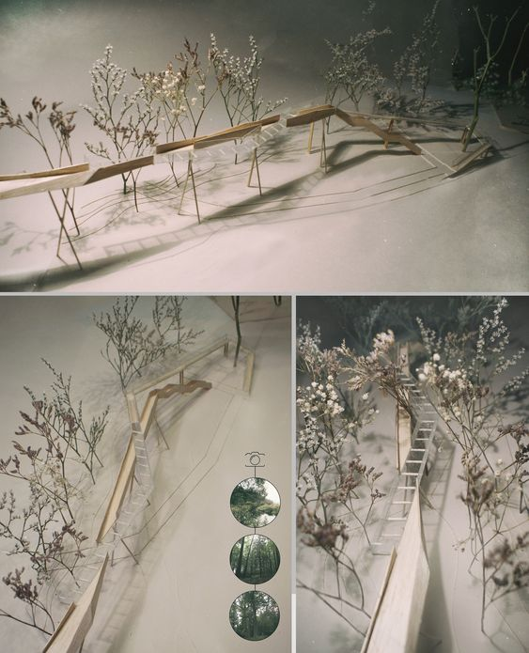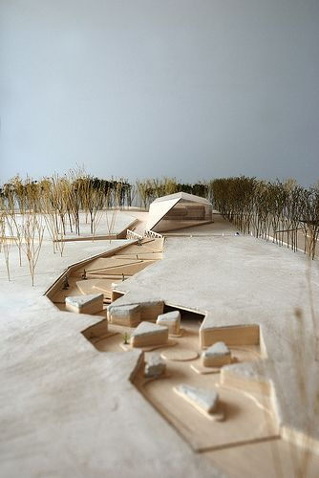

Задание 2: Концептуальное решение площади с прилегающей парковочной зоной в макете
Цель задания: развитие творческих способностей студентов, формирование понимания методологии работы над фрагментами городской среды.
Содержание задания: создание глубинно-пространственной композиции в макете, разработка композиционных решений в виде поисково-графических эскизов и в форме объемного макетирования в масштабе.
Для выполнения макета необходимо подготовить следующие материалы: бумага типа «ватман», клей ПВА, картон
Этапы выполнения задания:
- Выполнение эскиза будущего макета.
- Выполнение чернового макета
- Выполнение элементов макета из бумаги.
- Сборка элементов макета из бумаги. Склеивание выполнять способом «встык» клеем ПВА
Закрепление элементов макета на подмакетнике прямоугольной или квадратной формы с большей стороной 400 мм
Примеры:
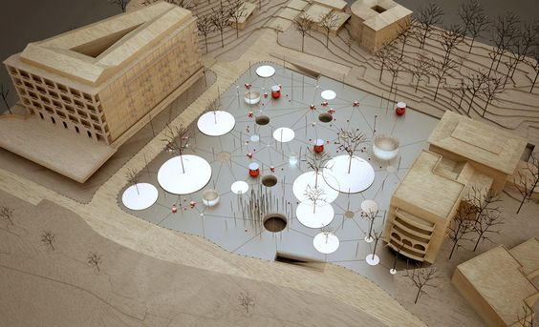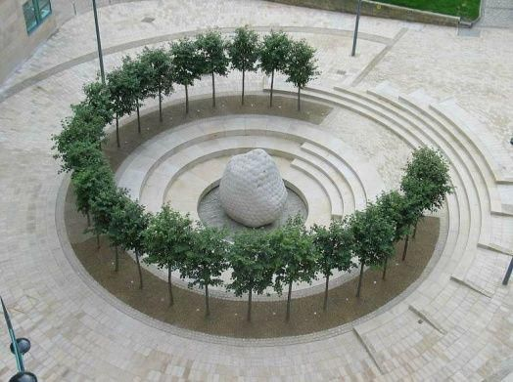

Задание 3: Концептуальное решение набережной в макете
Цель задания: развитие творческих способностей студентов, формирование понимания методологии работы над фрагментами городской среды в условиях сложного ландшафта.
Содержание задания: создание глубинно-пространственной композиции в макете, разработка композиционных решений в виде поисково-графических эскизов и в форме объемного макетирования в масштабе.
Для выполнения макета необходимо подготовить следующие материалы: бумага типа «ватман», клей ПВА, картон
Этапы выполнения задания:
- Выполнение эскиза будущего макета.
- Выполнение чернового макета
- Выполнение элементов макета из бумаги.
- Сборка элементов макета из бумаги. Склеивание выполнять способом «встык» клеем ПВА
Закрепление элементов макета на подмакетнике прямоугольной или квадратной формы с большей стороной 400 мм
Примеры:
